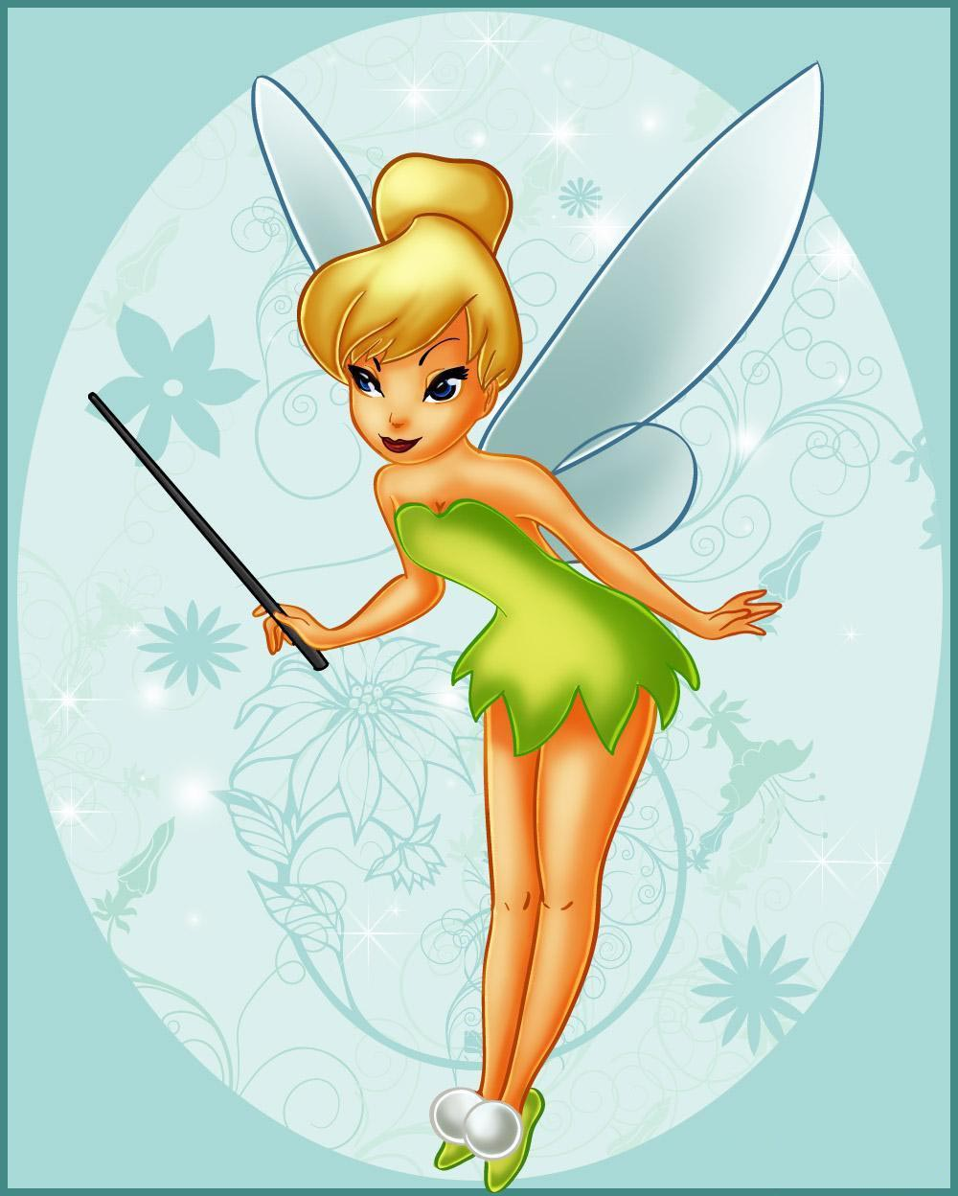
Муниципальное дошкольное образовательное учреждение «Детский Сад №3» городского округа закрытое административно – территориальное образование город Межгорье Республики Башкортостан

«Сюрприз от Феи Знаний»
(конспект непосредственно образовательной деятельности по речевому развитию для детей подготовительной к школе группы)

Оренбуркина О. Ю.,
воспитатель

2016

Воспитатель (В): Здравствуйте, ребята! Какое у вас сегодня настроение?
Ответы детей
В: Давайте возьмемся за руки и передадим друг другу свое хорошее настроение.
Упражнение «Подари улыбку»
Я – твой друг и ты – мой друг.
Крепче за руки возьмемся
И друг другу улыбнемся.
В: Посмотрите, ребята, к нам сегодня пришли гости, давайте улыбнемся и им
тоже, таким образом, поприветствуем их.
В группу залетает воздушный шар, а в нём конверт.
В: Давайте достанем конверт и посмотрим что там.
Воспитатель открывает конверт, в конверте лежит разрезная картинка и письмо.
В: В конверте лежит разрезная картинка, давайте мы её сейчас соберем, и тогда, может быть, узнаем от кого оно.
Дети собираю картинку, на картинке изображена волшебная Фея.
В: Всё ясно, значит, письмо нам прислала Фея Знаний. Теперь мы можем с вами его прочесть.
В: "Здравствуйте дорогие ребята! Я знаю, что у вас сегодня последнее занятие и
по такому поводу я приготовила для вас сюрприз, вы сможете его найти, если пройдёте все испытания. Задания будут сложными, но интересными; выполнив
их, вы узнаете, где лежит клад. Вы готовы? Тогда удачи. Даю подсказку: «Найдите цветы и узнаете задания».
Дети находят цветы и приносят воспитателю.
В:Ребята, а больше всех у нас сегодня будет трудится язычок. Давайте подготовим его, повторяйте за мной.
Чистоговорки:
Ла-ла-ла – белочка спала;
Ло-ло-ло – у сосны дупло;
Лу-лу-лу – дайте нам пилу;
ля-ля-ля – вот моя земля;
ли-ли-ли – мы козу пасли;
лю-лю-лю – я вас всех люблю.
Воспитатель зачитывает задания, написанные на цветах.

Задание № 1 « Сочини сказку»
В: Сочинять сказку нам поможет наша «модель-схема». Давайте вспомним и рассмотрим её.
В: Посмотрите на обложку книги. Про кого здесь были сказки?
Ответы детей.
- Кто из этих героев будет главным героем в нашей сказке?
Ответы детей.
- Какая из этих фигурок-заместителей похожа на него?
Ответы детей
В: Какой он был по характеру?
Ответы детей.
В:Чем он любил заниматься?
Ответы детей.
В: Начинаем сказку. Как обычно начинаются сказки?
Ответы детей.
Воспитатель приклеивает кружок, соответствующего цвета, в первую рамку.
В: А дальше смотрим на схему, что произошло? Куда и зачем пошел наш герой?
Ответы детей.
Во второй рамке воспитатель изображает условный заместитель героя и место действия.
В: Дальше, что было? Опишите, кого он там встретил? Какая из этих фигурок – заместителей похожа на него?
Ответы детей.
В третьей рамке воспитатель изображает условных заместителей двух героев.
- О чем они говорили?
Ответы детей.
В: Смотрите на схему, что потом было? Куда они пошли?
Ответы детей.
В четвертой рамке воспитатель изображает героев и место.
- Чем закончится наша сказка?
Ответы детей.
В: Молодцы, мы сочинили с вами сказку! Как мы ее назовем?
Ответы детей.
Затем воспитатель приглашает детей, кто желает, рассказать сочиненную сказку
по схеме.

В:Сейчас я расскажу вам историю. Жили-были два брата. Одного звали Ик, он
был низкого роста и худенький. А другого звали Ищ, он был толстый и высокий.
У каждого из братьев было своё жилище. У Ика был маленький домик, а у Ища - большой домище. У Ика был носик, а у Ища - носище. У Ика были пальчики, а
у Ища - пальчища.

Задание № 2 Игра «Два брата»
Воспитатель предлагаем детям подумать, что могло бы быть у каждого из братьев в их облике, доме.
Примерные слова:
Глазик - глазище; ротик - ротище; зубик - зубище; котик - котище; шарфик - шарфище; ножик – ножище и др.

Задание № 3 «Расскажите, что за фрукт»
Воспитатель приглашает 2- 3 детей составить рассказ о фруктах, используя схему.

Физкультминутка
Раз, два хлопай, хлопай,
Три, четыре топай, топай.
Раз, два улыбнись,
Три, четыре подтянись.
Высоко попрыгаем,
Ножками подрыгаем.
Крикнули «Привет!» друг другу,
Повернулись по кругу.
Вправо, влево наклонились
И друг другу поклонились.
А теперь колени вместе,
Начинаем бег на месте.
Быстро, быстро побежали,
Всё! Закончили, устали!

Задание №4 Игра «Снежный ком»
Воспитатель наугад называет два слова, например, «коробка» и «апельсин».
Один из детей придумывает и описывает ассоциацию возникшую на эти слова. Например, «из открытой коробки выкатился огромный апельсин». Следующий ребёнок называет свое слово, например, «яйцо». Третий ребёнок связывает второе слово (апельсин) с третьим (яйцо) также при помощи возникшей ассоциации, например, «под кожурой апельсина оказалось яйцо», и задает следующее слово и т.д.

Задание №5 Игра «Укрась слово»
К существительным дети подбирают как можно больше прилагательных.
Примерные слова: мама, солнце, волк, мяч.

Задание №6 Игра «Цепочка»
Воспитатель называет любое слово - существительное в единственном числе и именительном падеже, ребёнок - придумывает слово на его последний звук и
т. д., как бы выстраивая цепочку из слов.
Например: Аня - яблоко - осень - нитки - индюк - кот - трос - собака и т.

Пальчиковая игра «Дружба»
Дружат в нашей группе, пальцы рук соединяют в замок несколько раз
Девочки и мальчики.
Мы с тобой подружим
Маленькие пальчики.
Раз, два, три, четыре, пять пальцы с мизинчика поочередно соединяют
Начинаем мы считать. друг с другом
Раз, два, три, четыре, пять
Мы закончили считать. руки вниз, встряхивают кистями.

Задание № 7 «Расколдуй слова»
(звуковой анализ слов по карточкам)

Примерные вопросы:
Сколько звуков в слове?
Сколько слогов в слове?
Сколько гласных звуков?
Назови первый звук?
Назови последний звук? и др.
В: Ребята, вот и прошли мы все испытания, остался только один цветочек и на
нём Фея Знаний написала место нахождения сюрприза.

Игра «Поиски»

"Ребята! Вы просто молодцы! Раз вы нашли это послание, значит вы справились
со всеми моими заданиями. Ну а теперь внимание! Чтобы найти сюрприз, вы должны сделать 2 шага вперёд, 3 шага влево, и т.д.
С наилучшими пожеланиями. Фея Знаний"
Дети находят сюрприз.

Цель: овладение конструктивными способами и средствами взаимодействия с
окружающими людьми.

Образовательные задачи:

Закреплять умение сочинять сказку по «модели-схеме сочинения сказок»
последовательно и связно рассказывать придуманную сказку.
Упражнять детей в построении предложений.
Закреплять умение передавать интонацией характерные особенности героев сказки.
Закреплять умение составлять описательные рассказы о фруктах с опорой на карты
схемы, обследовать их с помощью зрительно-осязательных действий.
Закреплять умение выполнять звуковой анализ слова, дифференцировать звуки,
определять место звука в слове.
Расширять и активизировать словарь детей.

Развивающие задачи:

Развивать связную речь.
Развивать навыки словообразования при помощи суффиксов –ищ-, -ик-.
Развивать умение детей работать с условными заместителями персонажей сказок.
Развивать сообразительность, внимание, воображение, мышление.
Способствовать развитию общения и взаимодействия ребёнка со взрослыми и
сверстниками.
Удовлетворять потребность в двигательной активности.
Обеспечивать сохранение и укрепление физического и психического здоровья детей.

Воспитательные задачи:

Воспитывать интерес к сказкам, их сочинительству.
Воспитывать умение слушать сверстников, не перебивать друг друга.
Воспитывать самостоятельность.
Создать у детей эмоционально-позитивный настрой.

Интеграция образовательных областей: «Познавательное развитие», «Социально-
коммуникативное развитие», «Физическое развитие».

Оборудование:

Дидактические средства: воздушный шарик, конверт, разрезная картинка, письмо,
цветы, мольберт, модель-схема сочинения сказки (приложение №1), чистые листы А4
с рамками (для составления схемы сказки), условные заместители персонажей сказки,
картинки двух разных человечков, фломастеры, клей, мяч, карта-схема
(приложение №2), муляжи фруктов, чудесная коробочка, пеналы с фишками, карточки
со схемами слов, призы.

Аудиосредства: магнитофон, аудиозапись физкультминутки «Хлопай – топай».

Предварительная работа: чтение сказок, знакомство с моделью-схемой сочинения
сказки, рассматривание фруктов, проведение упражнений, игр.

Мотивация: предложение Феи Знаний найти сюрприз.

